上门帮办代办 低保护航暖心

梁家寨村困难党员梁某丧失劳动能力，常年住院治疗；妻子梁某也因病成为二级残疾人，夫妻二人均需长期吃药住院，家中无收入来源，生活十分困难。
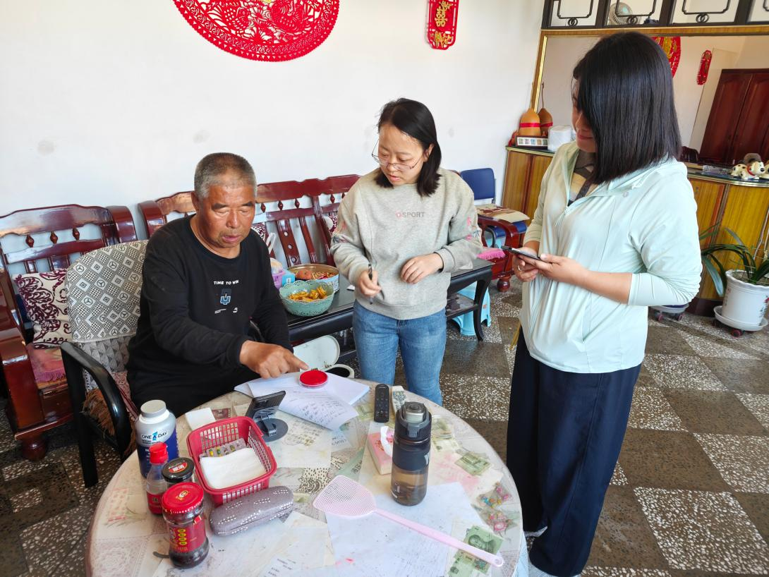
梁家寨村主干联合乡民政办工作人员上门核实情况，全程协助准备申请材料，并按要求组织评议公示。该户享受低保待遇，切实减轻了其家庭医疗和生活负担。

